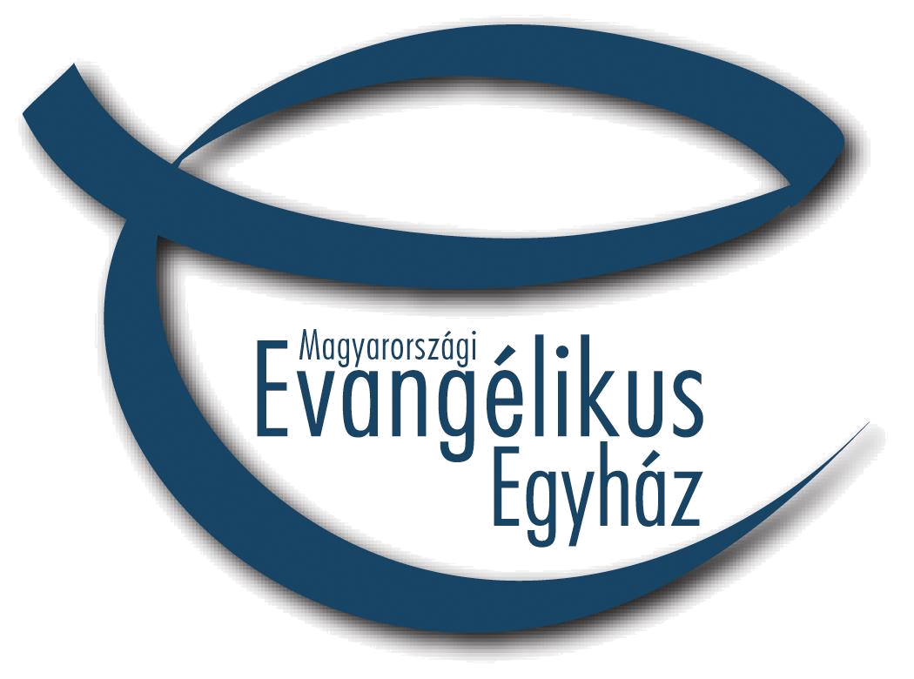

Evangélikus Iskolák Kutató és Alkotó Tanárainak III. Konferenciája
2015. március 24. 10:00 – 17:00
Budapest-Fasori Evangélikus Gimnázium

9:30 – 10:00: Regisztráció

10:00 – 10:30: Megnyitó és köszöntő

Gáncs Péter elnök-püspök megnyitó beszéde

Hajdó Ákos, a Budapest-Fasori Evangélikus Gimnázium igazgatójának köszöntője

A készülő konferenciakötet bemutatása

Plenáris előadások a Fény Nemzetközi Éve alkalmából
Elnök: Majorosné Lasányi Ágnes

10:30 – 11:00: Idegsejtek és idegpályák a fény szolgálatában
Dr. Réthelyi Miklós

11:00 – 11:30: A fény motívuma Kosztolányi Dezső Hályogműtét című novellájában
Dr. Érfalvy Lívia

11:30 – 12:00: Kávészünet

12:00 – 12:45: A gyertyafénytől a LED-ig
Dr. Jeszenszky Sándor

Ebédszünet
(13:00 – 14:00)
Ebéd (előzetes jelentkezés alapján) a gimnázium ebédlőjében.

Szekcióülések
(14:00 – 16:15)

Hittudományi szekció
Szekcióvezető: Dr. Csepregi András

14:00 – 14:20: Dietrich Bonhoeffer teológiai ellenállása
Dr. Csepregi András

14:20 – 14:40: A Fény az alagút végén. Labirintus, mint a vallás modellje korunk médiájában
Novotny Dániel
14:40 – 15:00: „Ti vagytok a világ világossága” (Mt. 5. 13-14) A keszthelyi evangélikusok értékrendje a XXI. században
Dr. Weller-Jakus Erika

15:00 – 15:20: Az egyház jövője: szervezet és/vagy Krisztus teste
Győri Gábor Dávid

15:20 – 15:40: Sztehlo Gábor pedagógiai példája
Merényi Zsuzsanna

15:40 – 16:00: Speciális nevelési igényű (SNI-s) osztály csoportdinamikai és lelkigondozói szempontból
Hegedűs Attila

16:00 – 16:15: Vita

Irodalomtudományi és poétikai szekció
Szekcióvezető: Őze Katalin

14:00 – 14:20: Szaszuni Dávid és a fény. Képek az örmény irodalomból
Őze Katalin

14:20 – 14:40: „vagyok fény-ember ködbe bújva”. Ady mint a fény költője a magyar lírában
Dr. Kolta Dóra

14:40 – 15:00: A „fény” a magyar irodalomban. Bibliai motívumok Ady Endre költészetében
Kerepeszki Anikó

15:00 – 15:20: Trilógia a fogyó fényről (Nagy Zoltán Mihály három regénye)
Korompayné Dr. Sebestyén Nóra

15:20 – 15:40: Az IKT használat az irodalomtanításban
Kecskemétiné Szilvási Zsuzsanna

15:40 – 16:15: Vita

Irodalom- és nyelvtudományi szekció
Szekcióvezető: Dr. Batár Levente

14:00 – 14:20: Vallomás és hitvallás Balassi Adj már csendességet című költeményében
Goór Judit

14:20 – 14:40: Miskolc és a Nyugat
Üveges Tamás

14:40 – 15:00: ,,Mint az élő fáklya, mely setétben lángol” – Jancsó Elemér felvilágosodás kutatásai a recepció tükrében
Molnár Ildikó

15:00 – 15:20: Nyelvi agresszió az oktatási intézményekben
Dr. Batár Levente

15:20 – 15:40: Kutatások Lotz János hagyatékában az oszakai Kansai Gaidai Egyetem könyvtárában
Lenczné Vrbovszki Judit

15:40 – 16:15: Vita

Pedagógiai szekció
Szekcióvezető: Horváth ernő Zoltán

14:00 – 14:20: Iskoláink felelőssége a diákokért és az egyházért
Horváth ernő Zoltán

14:20 – 14:40: Intézményi autonómia – a szakmai fejlődés útjai
Dr. Kalina Katalin

14:40 – 15:00: Az érzékenyítés jó gyakorlata – az integráció egy lehetséges formája
Bodor Eszter

15:00 – 15:20: ,,Kérdezhetne kend értelmesebben!”
Tóth Szabina

15:20 – 15:40: A művészetek tantárgy oktatása az Eötvös József Evangélikus Gimnázium és Egészségügyi Szakközépiskolában
Margittai Endréné

15:40 – 16:00: Kísérleti tankönyvek az általános iskolában
Zámbóné Karner Anikó

16:00 – 16:15: Vita

Természettudományi és matematikai szekció
Szekcióvezető: Dr. Krausz Krisztina

14:00 – 14:15: Fizika munkafüzetek két evangélikus gimnáziumban
Udvardi Edit

14:15 – 14:30: A tehetséggondozás lehetőségei a fizikatanításban
Szűcs Emese

14:30 – 14:45: Orthoptera rovarok mobilitásának vizsgálata
Pápai János

14:45 – 15:00: Tájökológiai és izolátumdinamikai vizsgálatok
Dr. Krausz Krisztina

15:00 – 15:15: Internetes vaktérképes alkalmazási lehetőségek az oktatásban – A geolearn program
Simon Géza Botond

15:15 – 15:30: A kísérleti tankönyv gyakorlati alkalmazása matematikából
Baglyos Natália

15:30 – 15:45: Fizika, csillagászat és filozófia a fasori Mikola Sándor Csillagászati Önképzőkörben
Zombori Ottó

15:45 – 16:15: Vita
Történettudományi szekció
Szekcióvezető: Dr. Guóth Emil

14:00 – 14:15: Zsidóellenes zavargások Magyarországon 1848 tavaszán
Dr. Guóth Emil

14:15 – 14:30: Magyar áldozatok Erdélyben 1848-1849 – „A Szabadság oltárán fénnyé vált lelkek...”
Varga Lajos
14:30 – 14:45: A népi írók Magyarország területgyarapodásáról (1938-1941)
Dr. Péterfi Gábor

14:45– 15:00: Az erdélyi etnikai térszerkezet változásainak hatása a romániai közoktatásban. Tendenciózus kisebbségellenes politika, vagy önigazoló kollektív nemzeti emlékezetkonstruálás
Szentpáli Csaba

15:00 – 15:15: Történelemtanítás a pesti evangélikus gimnáziumban 1823-1945 címmel
Birkás-Sztrókay Edit

15:15 – 15:30: A források fényében - Eretnek gondolatok a történelemoktatásról
Fodor Tamás

15:30 – 15:45: A kísérleti tankönyv gyakorlati alkalmazása történelemből
Kőszeghy Zsolt

15:45 – 16:15: Vita

Szekcióvezetők beszámolója és zárszó
(16:15 – 16:45)
Moderátor: Dr. Érfalvy Lívia

A jelentkezéseket a felnottkepzes@lutheran.hu címre várjuk.

